Virksomhedens regnskab 3, Luk Virksomheden Op, 148-153
Plan (Balancen og sammenhængen med resultatopgørelsen)

- Hvad lærte vi sidste gang?
  - Resultatopgørelse, break even
s på to strategier).
- Dagens lektie; Luk Virksomheden Op, 148-153
  - Hvad er balancen og hvad er komponenterne i balancen (aktiver og passiver)?
  - Hvad er afskrivninger?
  - Pp-show

- Afskrivning og regne-eksempel:
  - En virksomhed køber en maskine (A) for 100.000 kr. i 2018. Den forventede scrapværdi (s) er 10.000 kr. og den forventede levetid (n) er 10 år. Hvad er de årlige afskrivninger ved lineære afskrivninger? Hvordan påvirker det virksomhedens resultatopgørelse og balancen?

- Læs et rigtigt regnskab – balancen: Eksempel fra COOP sidste gang, se sidste time
  - Forklar hvad balancen viser til personen, der sidder ved siden af dig.

- Graden af konkurrence på jeres marked?
  - Rep. af Porter’s Five Forces og jeres undersøgelse til grad af konkurrence (monopol, oligopol, monopolistisk konkurrence, fuldkommen konkurrence) og valg af konkurrencestrategi.
  - Find et regnskab på www.cvr.dk på et firma, der er konkurrent til jeres firma. Hvad viser resultatopgørelsen, balancen, hvad har de afskrivninger på, og har de profit (årets resultat)? Hvad siger dette jer om det marked I går ind til.

- Dagens sætning?

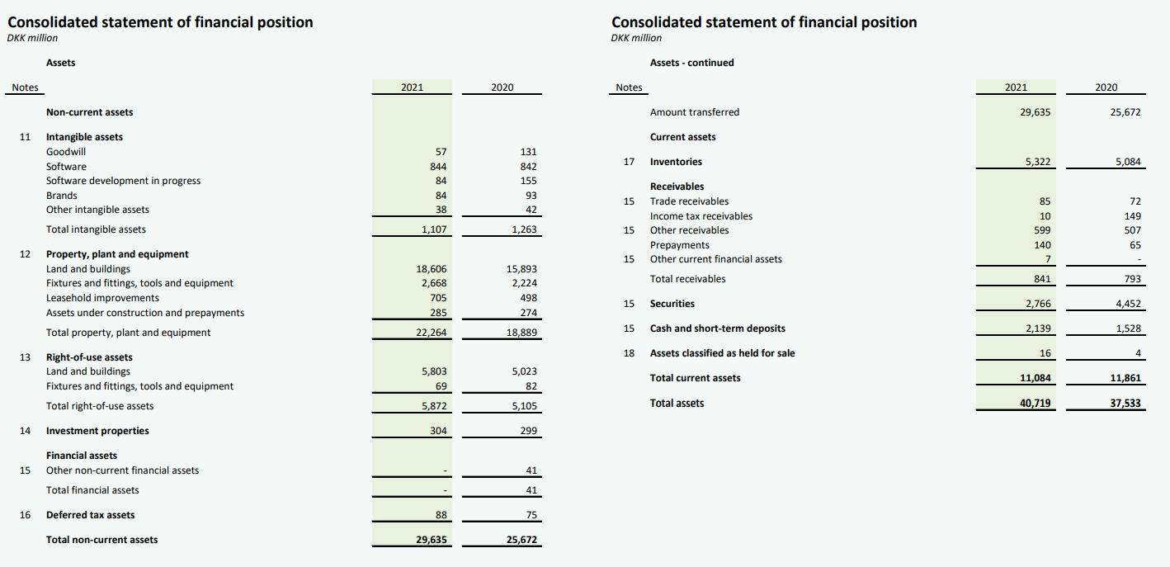
Kilde: https://datacvr.virk.dk/enhed/virksomhed/35954716?fritekst=salling%2520group%2520a%252FS&sideIndex=0&size=10

